The graph below shows the number of enquiries received by a Tourist Information Office in one city over a six-month period in 2011. (Nguồn: ieltsonlinepracticetest)

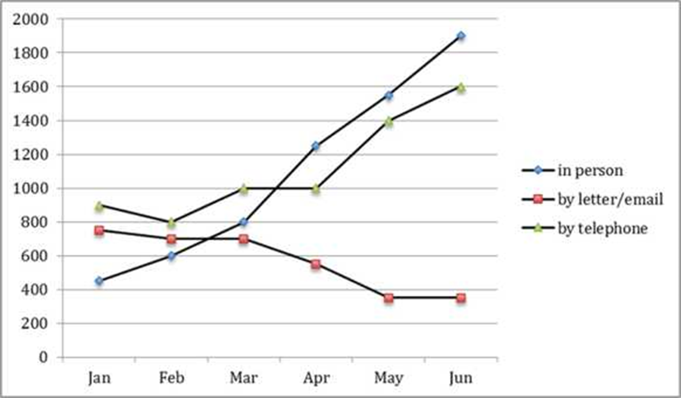

Gợi ý:
Overview: có sự thay đổi ở cả 3 cách nhận thắc mắc. In person & telephone tăng, by letter/email giảm
Body 1: Phân tích Jan 2011. Sau đó phân tích giai đoạn 2 tháng tiếp theo
Body 2: Phân tích giai đoạn march-june. Phân tích Jun 2011

Bài làm:

